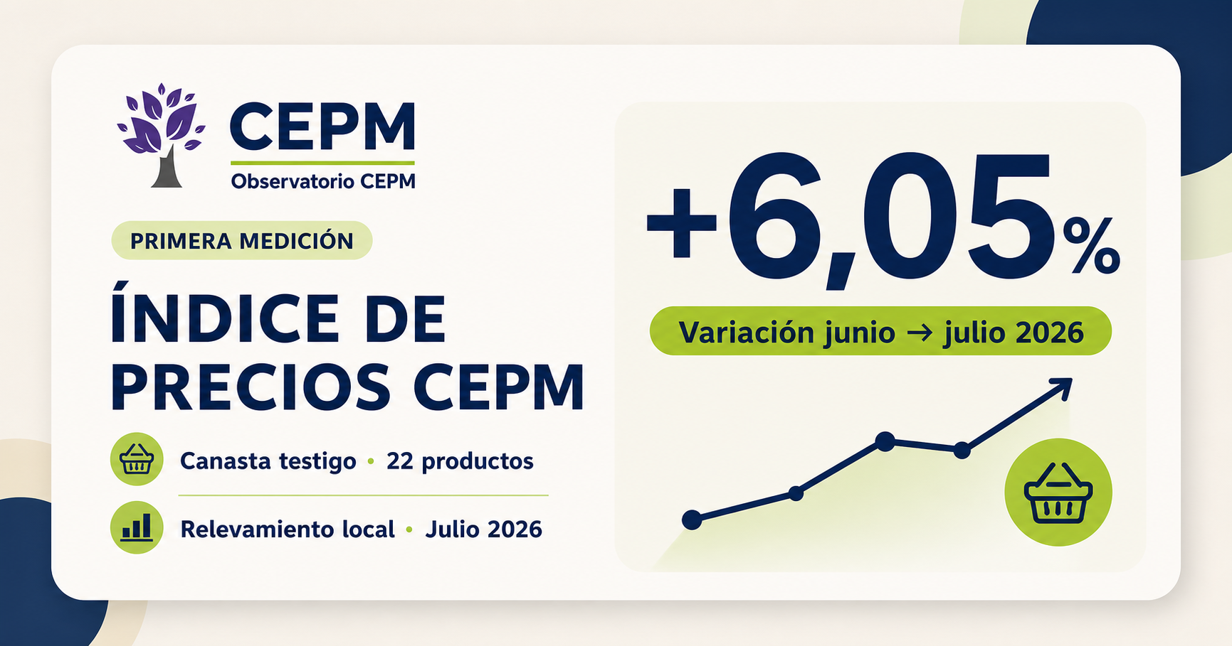
GACETILLA DE PRENSA
EL CEPM PRESENTÓ SU PRIMERA MEDICIÓN DE PRECIOS LOCALES EN 9 DE JULIO
La canasta testigo de 22 productos registró una variación de +6,05% entre junio y julio de 2026. El relevamiento se realizará mensualmente para construir una serie local de precios.
9 de Julio, agosto de 2026.- El Centro de Estudios de Políticas Municipales (CEPM) presentó la primera medición de su Índice de Precios, una herramienta de seguimiento elaborada para conocer la evolución mensual de una canasta testigo de productos de consumo cotidiano en 9 de Julio.
De acuerdo con el relevamiento, la canasta integrada por 22 productos registró una variación de +6,05% entre junio y julio de 2026.

Los productos con mayores aumentos
Producto | Variación
Papa | +51,66%
Cebolla | +49,58%
Jabón de tocador | +38,78%
Aceite | +32,27%
Tomate | +29,35%
Fideos | +16,56%

Una medición local y periódica
La iniciativa busca generar información accesible y comparable sobre precios locales. El relevamiento se realizará mensualmente, siguiendo una canasta estable de 22 productos.
Para cada producto se utiliza la mediana de los precios observados. Esta metodología permite reducir la influencia de valores atípicos y obtener una referencia más representativa de los precios relevados.
El dato de julio constituye el punto de partida de una serie que adquirirá mayor valor con su continuidad. La publicación periódica permitirá observar tendencias, identificar los productos que explican las principales variaciones y ofrecer información útil a vecinos, comercios, instituciones y medios de comunicación.

Alcance del indicador
El Índice de Precios CEPM es un relevamiento local basado en una canasta testigo. No constituye un Índice de Precios al Consumidor oficial ni pretende reemplazar las mediciones realizadas por los organismos estadísticos nacionales o provinciales.
Su objetivo es complementar la información disponible con una referencia local, elaborada mediante criterios consistentes y comunicada de manera transparente.
Desde el CEPM se continuará trabajando en la consolidación de esta herramienta y en la publicación mensual de sus resultados bajo una premisa central: más datos permiten tomar mejores decisiones.

Informe completo
El informe y la explicación metodológica pueden consultarse en: cepm9dejulio.com/informe-indice-precios-julio-2026.html

Centro de Estudios de Políticas Municipales (CEPM)
San Juan 1077, 9 de Julio, Buenos Aires
Instagram: @cepm9dejulio
Sitio web: cepm9dejulio.com

